Первый день Недели Добра «Ветераны живут рядом»
в МБОУ НАСОШ 17 апреля 2017 года

На торжественной линейке состоялось открытие Недели Добра, где все ознакомились с планом мероприятий и ответственными лицами. В первый же день в рамках плана прошли «Тимуровские бои». Все тимуровские отряды школы с 5 по 11 класс в этот день побывали у своих подшефных ветеранов и тыловиков, пожилых ,оставшихся без ухода. Они убирали территорию дворов и домов от мусора, убирались дома, просто беседовали с подшефными , записывали их воспоминания о войне и годах детства , совпавшие с военным временем.
Учащиеся 11 класса встретились со своим ветераном ВОВ Хисматовым Асато и учителем – ветераном Гильмеевым М.Г. Накануне празднования 72 годовщины Победы им было о чём поговорить с ветеранами.
Интересным был процесс разработки и создания логотипа и эмблемы Недели добра. В нём принимали участие и учителя и ребята. Под руководством ЗДВР Закировой Г.Р. ребята пришли к единому мнению логотипа. Изобразив на зелёном фоне – начало весны белого голубя – голубя мира с лентами недели добра и Георгиевской ленточкой .

Создание логотипа
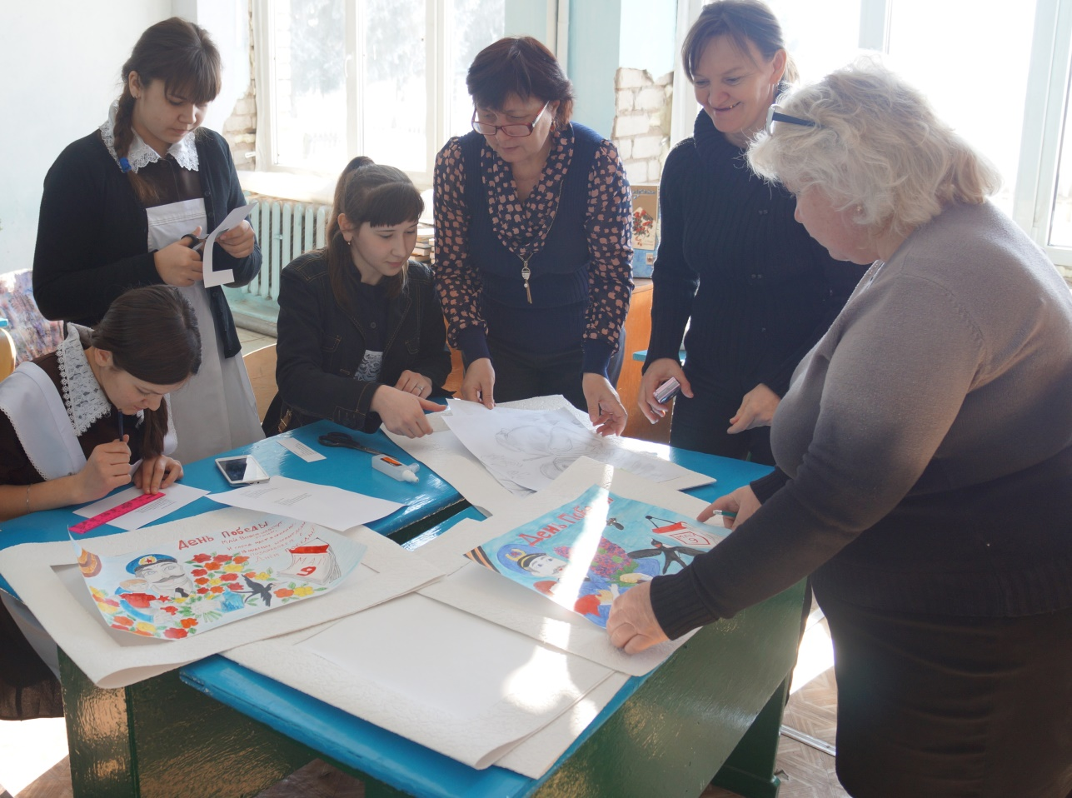

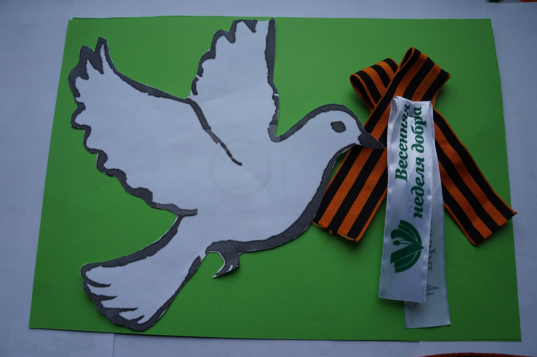

Открытие Недели Добра
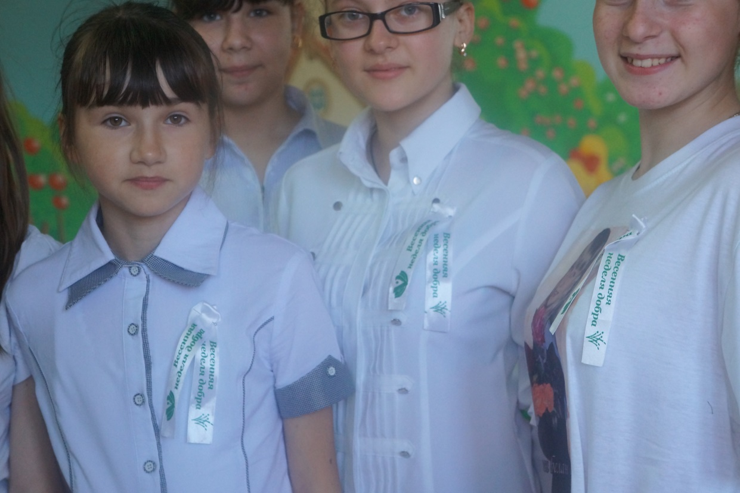

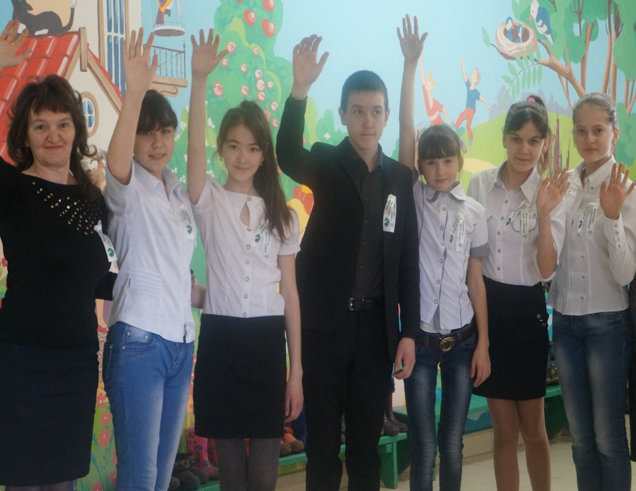

Акция «Ветераны живут рядом»- «Тимуровские бои»

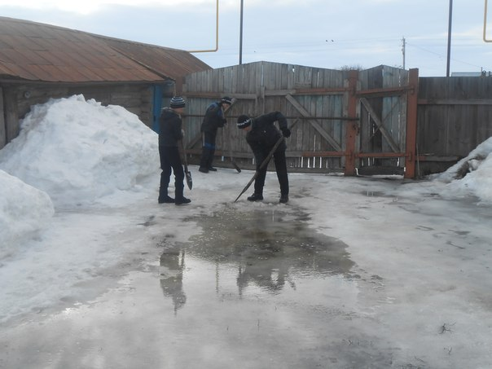

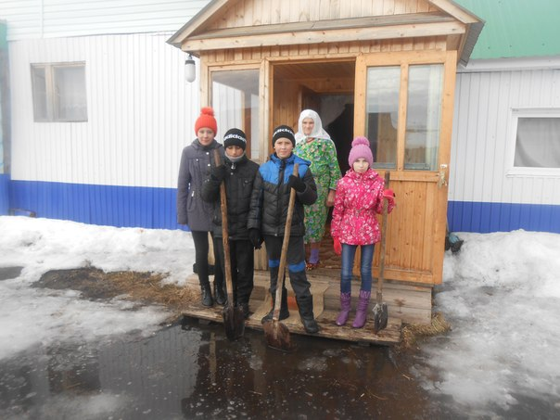
Исполнитель ЗДВР Закирова Г.Р.

